CNN ile El Yazısı Rakam Tanıma

Ad Soyad: Ramazan Yaramışlı

Öğrenci No: 02230224005

Ders: Derin Sinir Ağları

Proje Türü: Vize-Final Projesi

Proje referans sayfası: https://towardsdatascience.com/build-your-first-image-classifier-with-convolution-neural-network-cnn-b4e9034ec5cb/

# 1. Giriş

Bu projede, derin öğrenme tekniklerinden Convolutional Neural Network (CNN) kullanılarak MNIST veri seti üzerinde el yazısı rakamların sınıflandırılması amaçlanmıştır. MNIST veri seti, 0 ile 9 arasındaki rakamların 28x28 boyutunda gri tonlamalı görsellerden oluşur ve toplamda 70.000 örnek içerir.

# 2. Veri Seti

MNIST veri seti, 60.000 eğitim ve 10.000 test görselinden oluşmaktadır. Görseller tek kanallı (gri tonlama) ve 28x28 pikseldir. Etiketler 0'dan 9'a kadar olan rakamları temsil etmektedir. Eğitim öncesi veriler yeniden şekillendirilmiş ve 0-1 aralığına normalize edilmiştir.

# 3. Model Mimarisi

Model, Keras kütüphanesi ile oluşturulmuştur ve şu katmanlardan oluşmaktadır:  
- Conv2D (32 filtre, 3x3)  
- MaxPooling2D  
- Conv2D (64 filtre, 3x3)  
- MaxPooling2D  
- Flatten  
- Dense (64 nöron, ReLU)  
- Dense (10 nöron, Softmax)

# 4. Eğitim Süreci

Model, 5 epoch boyunca 64 batch size ile eğitilmiştir. Eğitim sırasında doğruluk ve kayıp metrikleri izlenmiş, doğrulama seti olarak verilerin %10'u ayrılmıştır. Modelin doğruluk oranı eğitim sonunda %99.29’a ulaşmıştır.

# 5. Sonuçlar

Model test verisi üzerinde %98.64 doğruluk elde etmiştir. Bu, modelin genelleme yeteneğinin oldukça yüksek olduğunu göstermektedir. Aşağıda eğitim sürecine ait doğruluk ve kayıp grafikleri yer almaktadır.

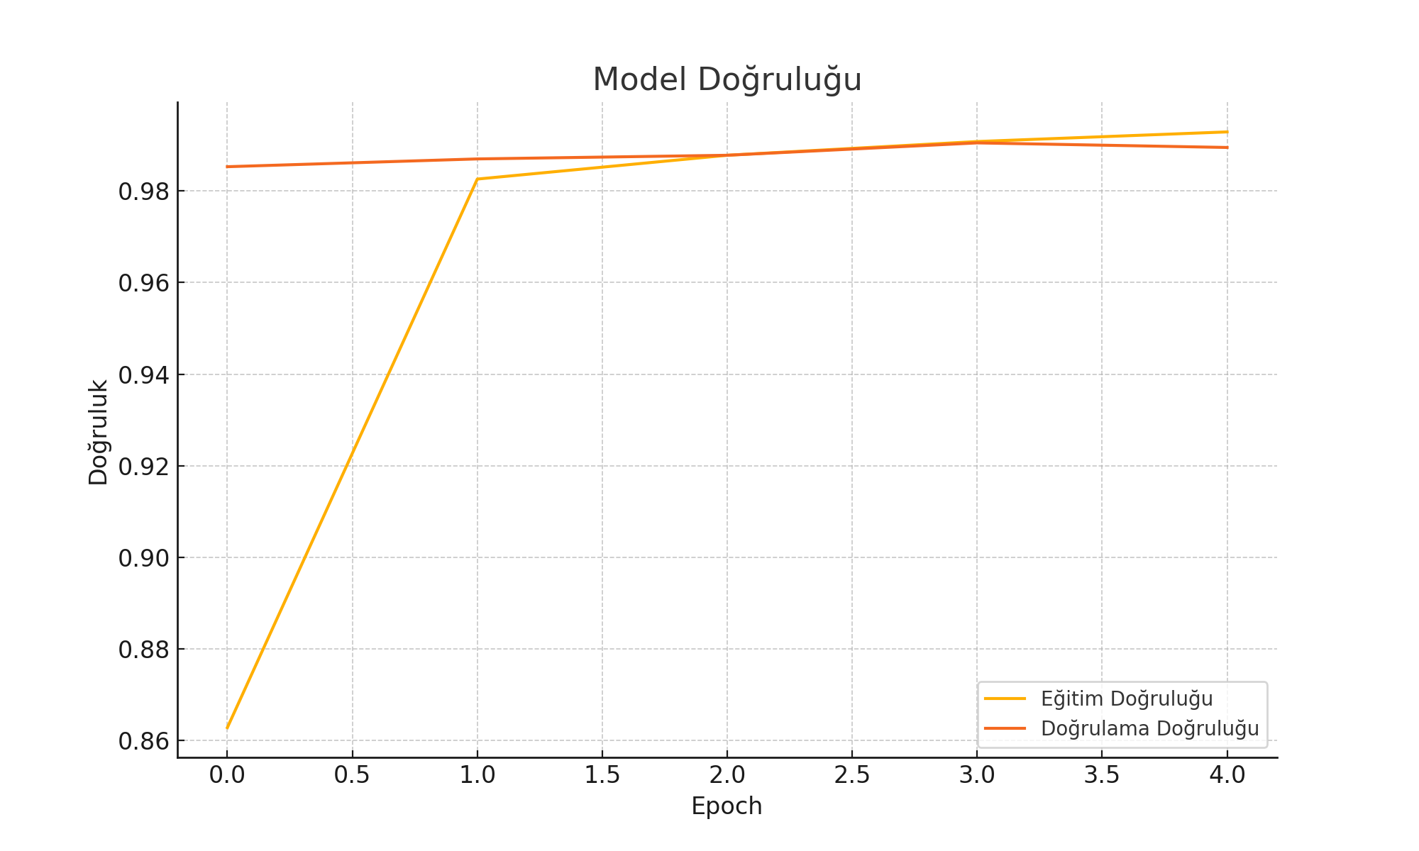

# 6. Test Değerlendirmesi

Test verisi üzerinde model %98.64 doğruluk ve 0.0408 kayıp değeri elde etmiştir. Rastgele seçilen örneklerde modelin tahminleri ile gerçek etiketler karşılaştırıldığında, yüksek oranda doğru sınıflandırma yaptığı gözlemlenmiştir.

# 7. projeye ait dökümantasyonlar ve kod blokları

ekran görüntüsü, multimedya yazılımı, yazılım, metin içeren bir resim

Yapay zeka tarafından oluşturulan içerik yanlış olabilir.metin, yazılım, multimedya yazılımı, grafik yazılımı içeren bir resim

Yapay zeka tarafından oluşturulan içerik yanlış olabilir.

metin, ekran görüntüsü, yazılım, multimedya yazılımı içeren bir resim

Yapay zeka tarafından oluşturulan içerik yanlış olabilir.ekran görüntüsü, metin, yazılım, multimedya yazılımı içeren bir resim

Yapay zeka tarafından oluşturulan içerik yanlış olabilir.

# 8. Sonuç ve Değerlendirme

Bu proje ile CNN mimarisi kullanılarak el yazısı rakamların yüksek doğrulukla sınıflandırılabildiği gösterilmiştir. Model küçük ve sade olmasına rağmen güçlü performans sergilemiştir. İleriki aşamalarda farklı veri setleriyle (örneğin CIFAR-10) daha gelişmiş modeller eğitilerek proje daha da ileri taşınabilir.